Frecuencia datos: 10KHz Ampitud:10V

Frecuencia portadora: 1MHz Ampitud:5V Esc:2v

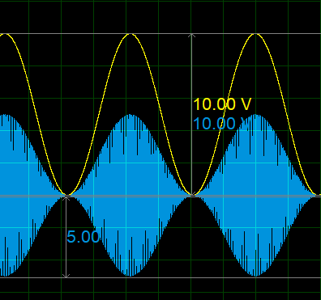

Frecuencia datos: 10KHz Ampitud:10V

Frecuencia portadora: 1MHz Ampitud:2.5V Esc: 2V

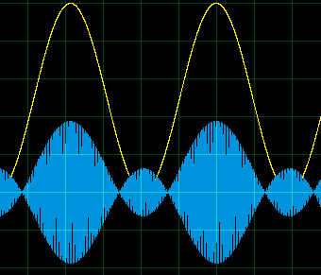

Frecuencia datos: 10KHz Ampitud:6V

Frecuencia portadora: 1MHz Ampitud:6V Esc: 2V

